Définir une «AILETTE SPIRALEE DROITE»

Vos coordonnées :
Raison sociale
Adresse
Code postal |  | Ville
Téléphone |  |  | Mail

Vous désirez Quantité :

Données techniques :
Puissance (W) |  |  | Tension (V) |  |  |  | Charge spécifiques (W/cm²)
Température de travail |  |  |  | °C | Utilisation

Dimensions
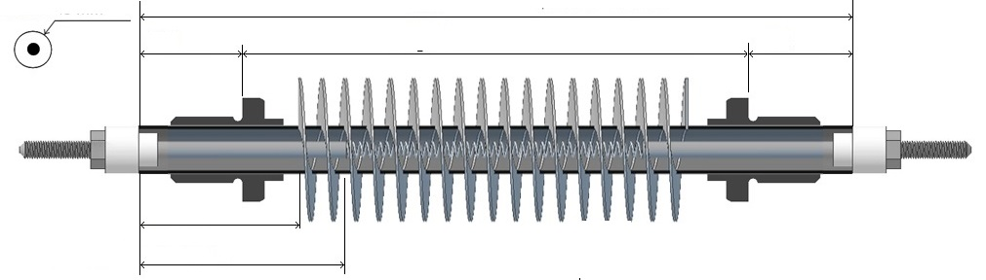
Ø du tube Lg A : mm
D1 Lg P : mm D2 *

Cote feuillard
Non chauffant Ø des ailettes

* Manchons :
D1 : 1 manchon
D2 : 2 manchons

Les options et accessoires :

Bornes plates à étrier Cosses faston Câble haute température Câble étanche
Lg mm Lg mm
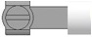

Patte de fixation murale Patte de fixation au sol Thermostat température °C
